IP-усилитель для монтажа в стойку с 8 зонами
Модели: T-77240Z / T-77350Z / T-77500Z
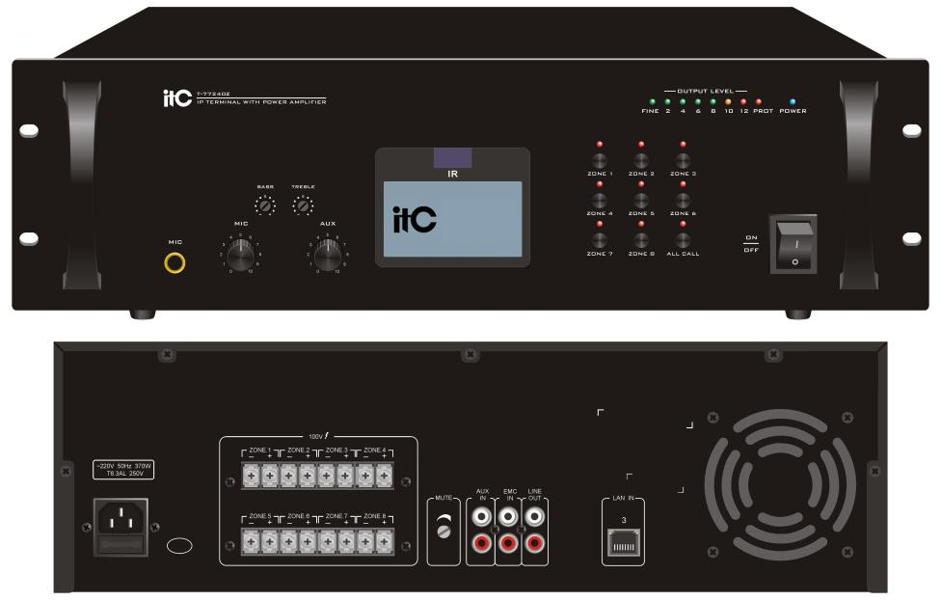
Описание продукта
Данный усилитель устанавливается в слаботочном помещении или вспомогательном пульте управления каждой зоны вещания и оснащен встроенным высококачественным усилителем мощности. Он подходит для трансляции программ в залах, коридорах и т.д.
Главное назначение: прием и преобразование цифрового сигнала с сервера (тревога, музыка) в аналоговый и усиление его для дальнейшей передачи громкоговорителями, подключенными к выходу усилителя. Мощность встроенного усилителя в зависимости от модели (от 240 до 500Вт).
Особенности продукта:
- Стандартный 19-дюймовый дизайн для монтажа в стойку, черная алюминиевая панель, прочная ручка, профессиональная сборка, стильный внешний вид.
- Промышленный 3,4-дюймовый ЖК-дисплей для четкого отображения большинства графических элементов и статуса работы устройства. Оснащен пультом дистанционного управления на инфракрасной основе и предоставляет доступ к любой программе из библиотеки контента сервера по запросу. Поддерживает управление воспроизведением/паузой, простота и гибкость в эксплуатации.
- Встроенные компьютерные технологии и технологии обработки звука DSP.
- Встроенный одноканальный модуль аппаратного декодирования сетевого аудио, поддержка TCP/IP, UDP, для сетевой передачи 16-битного аудиосигнала CD-качества.
- Встроенный высококачественный профессиональный аналоговый усилитель мощности с независимым 8-зонным управлением постоянным выходным напряжением 100 В. Выходные порты с 1 по 8 зоны. После настройки программного обеспечения на сервере ПК поддерживается вызов любой зоны (или группы зон), а также одновременный вызов всех зон. Поддерживается настройка зоны (или группы зон) на определенный период времени для выполнения временных задач. Задача тревоги активирует воспроизведение в любой зоне (или группе зон), задачи в реальном времени воспроизводятся в любой зоне (или группе зон), а терминал в реальном времени собирает задачи в любой зоне (или группе зон). Выходной терминал зоны рассчитан на 100 В и может использоваться для подключения громкоговорителей с постоянным напряжением 100 В.
- 1 линейный вход (AUX) и 1 микрофонный вход (MIC) с независимой регулировкой громкости и тембра (высокие/низкие частоты), поддерживает функцию локальной пейджинга при отключении от сети.
- 1 входной интерфейс EMC для прямого подключения аварийного сигнала тревоги (без коммутации) с наивысшим приоритетом.
- 1 выходной интерфейс вспомогательного аудиосигнала для подключения внешнего усилителя мощности, стандартный разъем типа "лотос", простое подключение кабелей.
- Встроенная интеллектуальная система управления питанием: при отсутствии музыки или сигнала вызова автоматически отключает питание усилителя, при появлении сигнала - автоматически включает питание. Поддерживает функцию предварительного включения усилителя по программному обеспечению через IP.
- Встроенная 3-уровневая система приоритетов:
  - EMC - наивысший приоритет
  - Сигналы сетевой тревоги имеют приоритет над сигналами MIC, AUX и фоновой сетевой музыки.
  - MIC имеет приоритет над сигналами AUX и фоновой сетевой музыки.
  - AUX и фоновая сетевая музыка имеют одинаковый уровень приоритета.
- Поддерживает функцию уменьшения предустановленной интенсивности тишины, функцию предустановки фонового сопровождения и индикацию состояния с помощью светодиодных ламп, включая индикатор уровня сигнала, индикатор защиты, индикатор режима ожидания и т.д. Потребляемая мощность устройства в режиме ожидания менее 10 Вт.
- Совместимость с любой сетевой структурой, такой как маршрутизатор, коммутатор, шлюз моста, модем, Интернет, 2G, 3G, 4G и т.д.
- Цифровое устройство, простое расширение, не ограничено географическим положением, не требует дополнительного оборудования для управления машинным залом. Разработан по принципу сетевой инфраструктуры без абонентской платы, прост в установке.
- Поддержка удаленного обновления прошивки терминала, без необходимости локального обновления, для снижения нагрузки на обслуживание.

Технические характеристики экономичного IP-усилителя для монтажа в стойку с 8 зонами
Модели: T-77240Z / T-77350Z / T-77500Z
Сеть:
- Интерфейс: Стандартный разъем RJ45
- Скорость передачи данных: 100 Мбит/с
- Поддержка протоколов: TCP/IP, UDP
Аудио:
- Формат аудио: MP3
- Режим аудио: 16 бит, качество CD-звука
- Частота дискретизации: 8 кГц - 48 кГц
Входы:
- Чувствительность входа EMC: 775 мВ (несимметричный)
- Чувствительность входа AUX: 350 мВ (несимметричный)
- Чувствительность входа MIC: 5 мВ (несимметричный)
Выходы:
- Амплитуда выходного сигнала AUX: 1000 мВ (2 выхода типа RCA)
- Выходное сопротивление AUX: 470 Ом
- Диапазон регулировки высоких частот: ±10 дБ
- Диапазон регулировки низких частот: ±10 дБ
Мощность:
- Номинальная мощность: 240 Вт / 350 Вт / 500 Вт
- Потребляемая мощность: 370 Вт / 540 Вт / 750 Вт
- Потребляемая мощность в режиме ожидания: <10 Вт
Общие характеристики:
- Частотная характеристика: 80 Гц - 16 кГц ±1/-3 дБ
- Коэффициент нелинейных искажений (THD): ≤1%
- Отношение сигнал/шум (S/N): >65 дБ
- Выходной метод: Выход постоянного напряжения 100 В
- Защита цепи: Защита от постоянного тока на выходе, перегрузки, перегрева, короткого замыкания
- Рабочая температура: от +5 ℃ до +40 ℃
- Влажность окружающей среды: от 20% до 80% относительной влажности (без образования конденсата)
- Питание: ~220 В 50 Гц
- Размеры: 484 x 359 x 132 мм
- Вес: 13.7 кг / 15.5 кг / 18 кг (в зависимости от модели)

Задняя панель
